# 信息

华为云可以看到

方舟编译器（ArkComplier），同时宣布将在 8 月将其编译框架代码开源，开发者可以研究参考，并在 11 月完整开源方舟编译器代码

<https://zhuanlan.zhihu.com/p/76942062>

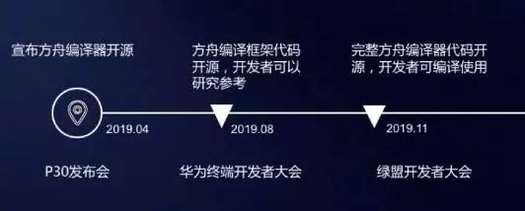

<http://www.rmb591.com/a/mingrenmingyan/7817.html>

<https://www.cnbeta.com/articles/tech/875353.htm>

## 这次看到源码了，华为开源了方舟编译器

<https://www.oschina.net/news/108809/huawei-opensource-arkcompiler>